Interpretation von Daten in Diagrammen
Was sind KW und kWh?
KW steht normalerweise für Kilowatt, eine Maßeinheit für Leistung in der Physik. Ein Kilowatt entspricht tausend Watt.
KW-Stunden oder Kilowattstunden (kWh) sind eine Einheit für Energie. Eine Kilowattstunde entspricht der Energiemenge, die erzeugt oder verbraucht wird, wenn ein Gerät mit einer Leistung von einem Kilowatt eine Stunde lang betrieben wird. Zum Beispiel, wenn du einen elektrischen Heizlüfter hast, der eine Leistung von einem Kilowatt hat und du ihn eine Stunde lang betreibst, dann hast du eine Kilowattstunde Energie verbraucht.
Kilowattstunden sind eine gängige Einheit für den Stromverbrauch in Haushalten und Unternehmen. Deine Stromrechnung wird normalerweise in Kilowattstunden ausgewiesen, um den Energieverbrauch anzugeben.
Typisches Verbrauchsprofil eines 4-Personenhaushalts (kein Strom für Heizung) an einem Tag, insgesamt wurde 15,246 KW verbraucht.
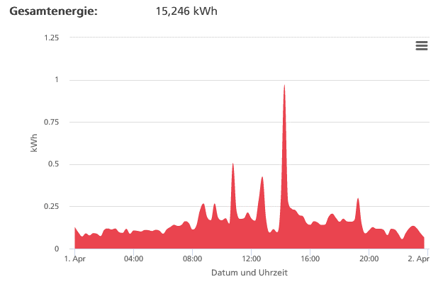
Was kann man aus diesem Diagramm herauslesen?
Einige Personen waren vermutlich zuhause. Es wurden während des Tages doch verbrauchsintensive Elektrogeräte wie Herd und eventuell eine Waschmaschine verwendet.
Smart Meter erfassen Informationen über den Stromverbrauch eines Haushalts in sehr kurzen Intervallen, oft sogar viertelstündlich. Diese Daten können Rückschlüsse auf die Gewohnheiten und Aktivitäten der Bewohner ermöglichen.
Natürlich sind diese Informationen für den Verbraucher nützlich, trotzdem sollen man sich bewusst sein, dass persönliche Daten gesammelt und gespeichert werden. Der Verbraucher soll sich auch informieren und im Klaren sein, welche Sicherheitsvorkehrungen getroffen werden, um seine Privatsphäre zu schützen.
Lese Daten aus den Diagrammen und ziehe Rückschlüsse.
Diagramm Tag 1: Waschmaschinen können einiges an Energie benötigen.
Um wieviel Uhr könnte die Waschmaschine gearbeitet haben?
Schätze die Uhrzeit: ____________
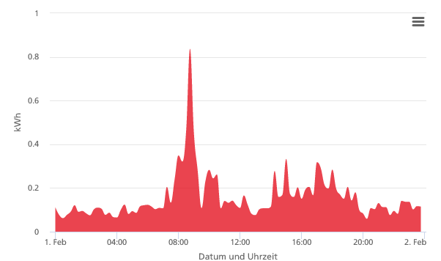
Diagramm Tag 1

Diagramm Tag 2: Waren Personen zuhause? A: ☐ ja ☐ nein
Zu welchen Zeiten wurde wahrscheinlich das Mittagessen gekocht? Mehrere Antworten können richtig sein.
A: ☐ 9 Uhr ☐ 10 Uhr ☐ 11 Uhr ☐ 13 Uhr ☐ 14 Uhr

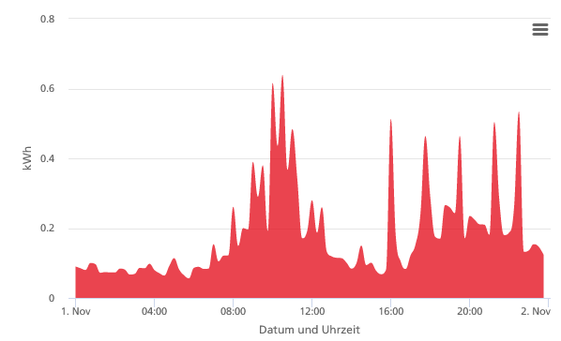
Diagramm Tag 2

